概要设计说明书

引言

背景
提供统一的地方，加载标准的字典枚举。
可灵活添加枚举类，枚举字段，和枚举内容，不需要改动代码。

业务流程
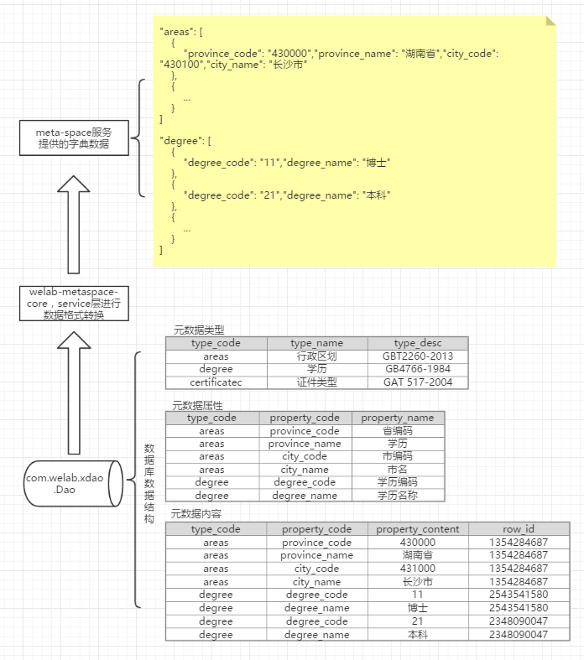

总体设计方案
不分应用系统和用户机构，提供统一的，标准化的字典配置。

模块设计
基础数据服务系统
使用字典服务
维护字典服务
查询字典类型
查询字典字段属性
查询字典所有枚举内容
条件查询单个枚举内容
条件查询多个枚举内容
新增字典类型
批量新增修改某类字典字段属性
批量新增修改某类字典枚举内容
Junit测试类
测试使用字典服务的所有方法
测试维护字典服务的所有方法
批量导入数据

参考资料
字典数据制定标准参考：
1．从业状况 国标 GB-T 2261-4-2003
2．婚姻状况 国标 国标 GB-T 2261-2-2003
3．性别 国标 GBT 2261-1-2003
4．中国国内民族 国标 GBT3304-1991
5．中国高院校 教育部 2017年全国高等学校名单
http://gaokao.chsi.com.cn/gkxx/zszcgd/dnzszc/201706/20170615/1611304456.html
6．中国行政区划 国标GBT2260-2017
7．国家和地区 ISO_3166-1;国标 GBT2659-2000
8．国际币种 ISO_4217
9．学历 国标 GBT4658-2006
10．社会关系 国标 GBT-4761-2008+自定义内容
11．政治面貌 国标 GBT4762-1984
12．证件类型 国标 GAT517-2004
13．企业登记注册类型 国家统计局：关于划分企业登记注册类型的规定
14．职业分类 国标 GBT 6565-2015
15．行业分类 国标GBT 4754—2017
16．国际语言类型 国际语言 ISO 639-1 Code
参考 https://en.wikipedia.org/wiki/List_of_ISO_639-1_codes

